Herramienta CASE para la Optimización en la Distribución de Bodegaje aplicando MDA
Especificación de Caso de Uso y Realización: Crear Modelo de Lógica de Negocio

Versión 1.0

Historial de Revisiones
Fecha | Versión | Descripción | Autor
12/Oct/09 | 1.0 | Versión inicial del documento | Antonio Rivadeneira V.

Tabla de Contenido
1. Introducción 4
1.1 Propósito 4
1.2 Alcance 4
1.3 Definiciones, Acrónimos, y Abreviaciones 4
1.4 Referencias Bibliografícas 4
2. Funcionalidad 4
2.1 Crear Modelo del Negocio. 4
3. Requerimientos que Utiliza 5
4. Flujo de Eventos 5
4.1 Entradas 5
4.2 Salidas 5
4.3 Flujo Básico 5
4.4 Flujos Alternativos 5
4.5 Manejo de Situaciones Anormales (casos de excepción) 5
4.6 Criterios de Aceptación 6
5. Pre-condiciones 6
6. Post-condiciones 6
7. Especificaciones de la Realización 6
7.1 Caso de Uso 6
7.2 Crear Modelo del Negocio 7

Especificación de Caso de Uso y Realización: Crear Modelo de Lógica de Negocio

Introducción

Propósito
El objetivo principal de la Especificación de Caso de Uso y Realización: Crear Modelo de Lógica de Negocio, es el de evaluar y analizar el comportamiento del sistema necesario en tiempo de ejecución desde la perspectiva del usuario y del entorno.

Alcance
Al alcance del presente artefacto se centra únicamente a la Especificación de Caso de Uso y Realización: Crear Modelo de Lógica de Negocio, dentro del desarrollo del proyecto Herramienta CASE para la Optimización en la Distribución de Bodegaje aplicando MDA, para lo cual se define la funcionalidad, entradas, salidas y flujo básico.

Definiciones, Acrónimos, y Abreviaciones
Para obtener un mayor detalle de las siglas remitirse al documento de Glosario (GLOSS)

RUP: Rational Unified Process.
EMF: Eclipse Modeling Framework
GMF: Graphical Modeling Framework

Referencias Bibliografícas

IBM (2009) Rational Unified Process, Visión general, Obtenida el 23, agosto, 2009, desde
http://www-01.ibm.com/software/co/rational/rup.shtml

ECLIPSE (2009) Eclipse Modeling Framework Project (EMF), Obtenida el 10, septiembre, 2009, desde
http://www.eclipse.org/modeling/emf/

ECLIPSE (2009) Eclipse Graphical Modeling Framework (GMF), Obtenida el 10, septiembre, 2009, desde
http://www.eclipse.org/modeling/gmf

Funcionalidad

Crear Modelo del Negocio.
Corresponde al caso de uso en donde el usuario crea el modelo del negocio, haciendo uso de la herramienta CASE, arrastrando componentes denotados en la paleta de primitivas relacionados con la lógica del negocio (Montacargas, productos, etc), el usuario configurara los atributos de cada componente arrastrados al dashboard así como restricciones y relaciones.

Categoría (Visible/NoVisible) | Tipo (Necesario/Deseable) | Prioridad (Alta/Media/Baja) | Crítico  (SÍ/NO)
Visible | Necesario | Alta | Si

Requerimientos que Utiliza

No Aplica

Flujo de Eventos

Entradas

Modelo plasmado en dashboard de herramienta CASE.

Salidas

Archivo en formato XMI de la Lógica de Negocio.

Flujo Básico

- El usuario selecciona en el menú File -> New y crea un nuevo BUSINESSWAREHOUSE.diagram
- El usuario ingresa la ruta donde debe guardar el diagram model default.BusinessWareHouse_diagram (C:\BusinessWarehouse)
- El usuario ingresa la ruta donde debe guardar el domain model default.BusinessWareHouse (C:\ BusinessWarehouse)
- El usuario selecciona primitivas de la paleta de componentes y los ubica (drag) en el dashboard (Montacargas, productos, etc).
- El usuario configura parámetros de cada componente plasmado en el dashboard.
- Una vez terminado o en el transcurso de la elaboración del modelo el usuario selecciona el icono de guardar o en el menú File - > Save ó Save All.

Flujos Alternativos

- Alterno al 5 El usuario puede seleccionar el tamaño y tipo de letra del parámetro nombre de cada primitiva.
- El usuario puede seleccionar icono en el menú (Arrange All) para reorganizar el modelo plasmado.
- El usuario puede seleccionar el nivel de Zoom del dashboard.

Manejo de Situaciones Anormales (casos de excepción)

En el paso 4.3 numeral 5 si el usuario ingresa caracteres diferentes a numérico, donde se ha configurado de tipo de dato numérico, la aplicación mostrará un mensaje de excepción en la parte inferior izquierda y no permitirá ingresar el tipo de dato.

Criterios de Aceptación

- El sistema contiene las primitivas necesarias de la lógica de negocio.
- El sistema permite arrastrar primitivas de la paleta de componentes.
- El sistema genera un archivo XMI de modelo de la lógica de negocio.

Pre-condiciones

- La herramienta CASE debe estar inicializada.

Post-condiciones

- El sistema crea un modelo de la lógica de negocio en formato XMI.

Especificaciones de la Realización

Caso de Uso

Aquí van los diagramas de casos de uso, de actividades y de secuencia por cada requerimiento

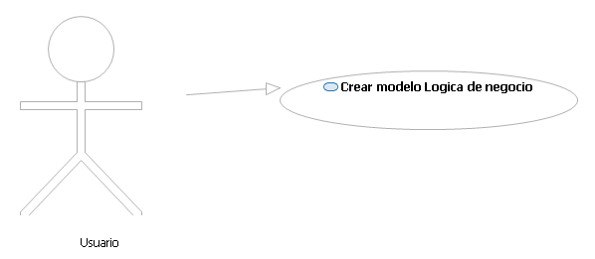
Diagrama de Caso de Uso Crear Modelo de Lógica de Negocio

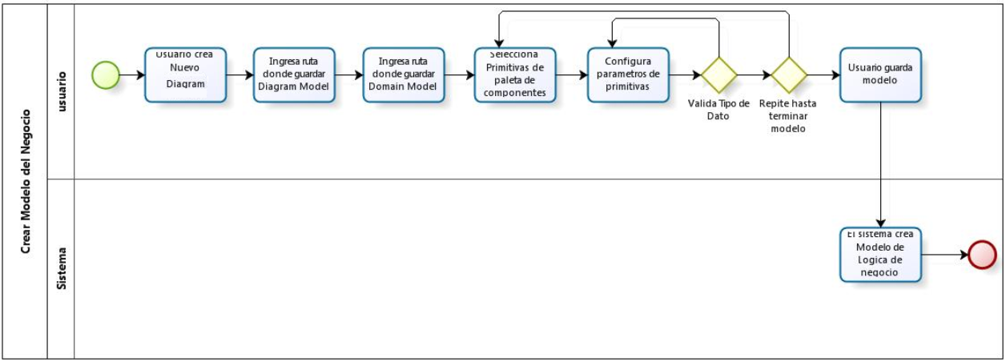
Diagrama de Actividad

Crear Modelo del Negocio

      - Inicio

      - Usuario crea Nuevo Diagram
El usuario selecciona en el menú File -> New y crea un nuevo businessWarehouse.diagram

      - Ingresa ruta donde guardar Diagram Model
El usuario ingresa la ruta donde debe guardar el diagram model default.BusinessWareHouse_diagram (C:\BusinessWarehouse)

      - Ingresa ruta donde guardar Domain Model
El usuario ingresa la ruta donde debe guardar el domain model default.BusinessWareHouse (C:\BusinessWarehouse)

      - Selecciona Primitivas de paleta de componentes
El usuario selecciona primitivas de la paleta de componentes y los plasma en el dashboard (Flota, Centros, clientes).

      - Configura parámetros de primitivas
El usuario configura parámetros de cada componente plasmado en el dashboard.

      - Valida Tipo de Dato
Si el usuario ingresa caracteres diferentes a numérico, donde se ha configurado de tipo de dato numérico, la aplicación mostrará un mensaje de excepción en la parte inferior izquierda y no permitirá ingresar el tipo de dato.

      - Repite hasta terminar modelo
El usuario selecciona tantas primitivas hasta terminar el modelo

      - Usuario guarda modelo
Una vez terminado o en el transcurso de la elaboración del modelo el usuario selecciona el icono de guardar o en el menú File - > Save o Save All.

      - El sistema crea Modelo de Lógica de negocio
El sistema crea un modelo de la lógica de negocio en formato XMI.

      - Fin

      - usuario

      - Sistema

